О внесении изменений в постановление Администрации города Омска
от 21 декабря 2023 года № 1117-п

Руководствуясь Федеральным законом «Об общих принципах
организации местного самоуправления в Российской Федерации», Уставом
города Омска, постановляю:
1. Внести в постановление Администрации города Омска
от 21 декабря 2023 года № 1117-п «Об утверждении схемы размещения
гаражей, являющихся некапитальными сооружениями, и мест стоянки
технических или других средств передвижения инвалидов вблизи их места
жительства на территории Советского административного округа города
Омска» следующие изменения:
1) приложение № 1 «Схема размещения гаражей, являющихся
некапитальными сооружениями, и мест стоянки технических или других
средств передвижения инвалидов вблизи их места жительства на территории
Советского административного округа города Омска» дополнить строками
1241 – 1452 согласно приложению № 1 к настоящему постановлению;
2) приложение № 2 «Графическая часть схемы размещения гаражей,
являющихся некапитальными сооружениями, и мест стоянки технических или
других средств передвижения инвалидов вблизи их места жительства на
территории Советского административного округа города Омска» дополнить
разделами 38 – 48 согласно приложению № 2 к настоящему постановлению.
2. Департаменту информационной политики Администрации города
Омска официально опубликовать настоящее постановление и разместить его
на официальном сайте Администрации города Омска в информационно-телекоммуникационной сети «Интернет».

Мэр города Омска С.Н. Шелест

Приложение № 1
к постановлению Администрации города Омска
от ____________________________ № ________
«
1241 | просп. Менделеева, д. 43  (раздел 38 графической части схемы: номер 206-52) | гараж | 18,0 | 18,0 | государственная собственность не разграничена | существующий
1242 | просп. Менделеева, д. 43  (раздел 38 графической части схемы: номер 207-52) | гараж | 18,0 | 18,0 | государственная собственность не разграничена | существующий
1243 | просп. Менделеева, д. 43  (раздел 38 графической части схемы: номер 208-52) | гараж | 20,0 | 20,0 | государственная собственность  не разграничена | существующий
1244 | просп. Менделеева, д. 43  (раздел 38 графической части схемы: номер 209-52) | гараж | 19,0 | 19,0 | государственная собственность не разграничена | существующий
1245 | просп. Менделеева, д. 43  (раздел 38 графической части схемы: номер 210-52) | гараж | 21,0 | 21,0 | государственная собственность не разграничена | существующий
1246 | просп. Менделеева, д. 43  (раздел 38 графической части схемы: номер 211-52) | гараж | 18,0 | 18,0 | государственная собственность не разграничена | существующий
1247 | просп. Менделеева, д. 43  (раздел 38 графической части схемы: номер 212-52) | гараж | 18,0 | 18,0 | государственная собственность не разграничена | существующий
1248 | просп. Менделеева, д. 43  (раздел 38 графической части схемы: номер 213-52) | гараж | 18,0 | 18,0 | государственная собственность не разграничена | существующий
1249 | просп. Менделеева, д. 43  (раздел 38 графической части схемы: номер 214-52) | гараж | 24,0 | 24,0 | государственная собственность не разграничена | существующий
1250 | просп. Менделеева, д. 43  (раздел 38 графической части схемы: номер 215-52) | гараж | 19,0 | 19,0 | государственная собственность не разграничена | существующий
1251 | просп. Менделеева, д. 43  (раздел 38 графической части схемы: номер 218-52) | гараж | 21,0 | 21,0 | государственная собственность не разграничена | существующий
1252 | просп. Менделеева, д. 43  (раздел 38 графической части схемы: номер 220-52) | гараж | 19,0 | 19,0 | государственная собственность не разграничена | существующий
1253 | просп. Менделеева, д. 43  (раздел 38 графической части схемы: номер 221-52) | гараж | 21,0 | 21,0 | государственная собственность не разграничена | существующий
1254 | просп. Менделеева, д. 43  (раздел 38 графической части схемы: номер 222-52) | гараж | 18,0 | 18,0 | государственная собственность не разграничена | существующий
1255 | просп. Менделеева, д. 43  (раздел 38 графической части схемы: номер 223-52) | гараж | 20,0 | 20,0 | государственная собственность не разграничена | существующий
1256 | просп. Менделеева, д. 43  (раздел 38 графической части схемы: номер 226-52) | гараж | 18,0 | 18,0 | государственная собственность не разграничена | существующий
1257 | просп. Менделеева, д. 43  (раздел 38 графической части схемы: номер 227-52) | гараж | 21,0 | 21,0 | государственная собственность не разграничена | существующий
1258 | просп. Менделеева, д. 43  (раздел 38 графической части схемы: номер 228-52) | гараж | 19,0 | 19,0 | государственная собственность не разграничена | существующий
1259 | просп. Менделеева, д. 43  (раздел 38 графической части схемы: номер 229-52) | гараж | 21,0 | 21,0 | государственная собственность не разграничена | существующий
1260 | просп. Менделеева, д. 43  (раздел 38 графической части схемы: номер 230-52) | гараж | 20,0 | 20,0 | государственная собственность не разграничена | существующий
1261 | просп. Менделеева, д. 43  (раздел 38 графической части схемы: номер 231-52) | гараж | 21,0 | 21,0 | государственная собственность не разграничена | существующий
1262 | просп. Менделеева, д. 43  (раздел 38 графической части схемы: номер 232-52) | гараж | 20,0 | 20,0 | государственная собственность не разграничена | существующий
1263 | просп. Менделеева, д. 43  (раздел 38 графической части схемы: номер 233-52) | гараж | 19,0 | 19,0 | государственная собственность не разграничена | существующий
1264 | просп. Менделеева, д. 43  (раздел 38 графической части схемы: номер 234-52) | гараж | 21,0 | 21,0 | государственная собственность не разграничена | существующий
1265 | просп. Менделеева, д. 43  (раздел 38 графической части схемы: номер 235-52) | гараж | 21,0 | 21,0 | государственная собственность не разграничена | существующий
1266 | просп. Менделеева, д. 43  (раздел 38 графической части схемы: номер 236-52) | гараж | 15,0 | 15,0 | государственная собственность не разграничена | существующий
1267 | просп. Менделеева, д. 43  (раздел 38 графической части схемы: номер 237-52) | гараж | 21,0 | 21,0 | государственная собственность не разграничена | существующий
1268 | просп. Менделеева, д. 43  (раздел 38 графической части схемы: номер 238-52) | гараж | 21,0 | 21,0 | государственная собственность не разграничена | существующий
1269 | просп. Менделеева, д. 43  (раздел 38 графической части схемы: номер 239-52) | гараж | 20,0 | 20,0 | государственная собственность не разграничена | существующий
1270 | просп. Менделеева, д. 43  (раздел 38 графической части схемы: номер 241-52) | гараж | 18,0 | 18,0 | государственная собственность не разграничена | существующий
1271 | просп. Менделеева, д. 43  (раздел 38 графической части схемы: номер 242-52) | гараж | 19,0 | 19,0 | государственная собственность не разграничена | существующий
1272 | просп. Менделеева, д. 43(раздел 38 графической части схемы: номер 243-52) | гараж | 18,0 | 18,0 | государственная собственность не разграничена | существующий
1273 | просп. Менделеева, д. 43  (раздел 38 графической части схемы: номер 244-52) | гараж | 19,0 | 19,0 | государственная собственность не разграничена | существующий
1274 | просп. Менделеева, д. 43  (раздел 38 графической части схемы: номер Г245-52) | гараж | 21,0 | 21,0 | государственная собственность не разграничена | перспективное
1275 | просп. Менделеева, д. 43  (раздел 38 графической части схемы: номер 246-52) | гараж | 8,0 | 8,0 | государственная собственность не разграничена | существующий
127 | просп. Менделеева, д. 43  (раздел 38 графической части схемы: номер 247-52) | гараж | 21,0 | 21,0 | государственная собственность не разграничена | существующий
1277 | просп. Менделеева, д. 43  (раздел 38 графической части схемы: номер 248-52) | гараж | 21,0 | 21,0 | государственная собственность не разграничена | существующий
1278 | просп. Менделеева, д. 43  (раздел 38 графической части схемы: номер 249-52) | гараж | 19,0 | 19,0 | государственная собственность не разграничена | существующий
1279 | просп. Менделеева, д. 43  (раздел 38 графической части схемы: номер 250-52) | гараж | 21,0 | 21,0 | государственная собственность не разграничена | существующий
1280 | просп. Менделеева, д. 43  (раздел 38 графической части схемы: номер 251-52) | гараж | 18,0 | 18,0 | государственная собственность не разграничена | существующий
1281 | просп. Менделеева, д. 43  (раздел 38 графической части схемы: номер 252-52) | гараж | 12,0 | 12,0 | государственная собственность не разграничена | существующий
1282 | просп. Менделеева, д. 43  (раздел 38 графической части схемы: номер 253-52) | гараж | 20,0 | 20,0 | государственная собственность не разграничена | существующий
1283 | просп. Менделеева, д. 43  (раздел 38 графической части схемы: номер 254-52) | гараж | 21,0 | 21,0 | государственная собственность не разграничена | существующий
1284 | просп. Менделеева, д. 43  (раздел 38 графической части схемы: номер 255-52) | гараж | 21,0 | 21,0 | государственная собственность не разграничена | существующий
1285 | просп. Менделеева, д. 43  (раздел 38 графической части схемы: номер 256-52) | гараж | 19,0 | 19,0 | государственная собственность не разграничена | существующий
1286 | просп. Менделеева, д. 43  (раздел 38 графической части схемы: номер 257-52 | гараж | 18,0 | 18,0 | государственная собственность не разграничена | существующий
1287 | просп. Менделеева, д. 43  (раздел 38 графической части схемы: номер 259-52) | гараж | 18,0 | 18,0 | государственная собственность не разграничена | существующий
1288 | просп. Менделеева, д. 43  (раздел 38 графической части схемы: номер 260-52) | гараж | 19,0 | 19,0 | государственная собственность не разграничена | существующий
1289 | просп. Менделеева, д. 43  (раздел 38 графической части схемы: номер 261-52) | гараж | 20,0 | 20,0 | государственная собственность не разграничена | существующий
1290 | улица Глинки, д.3Б  (раздел 39 графической части схемы: номер 1-46) | гараж | 21,0 | 21,0 | учтен в кадастре недвижимости, сведения о зарегистрированных правах отсутствуют | существующий
1291 | улица Глинки, д.3Б  (раздел 39 графической части схемы: номер 2-46) | гараж | 21,0 | 21,0 | учтен в кадастре недвижимости, сведения о зарегистрированных правах отсутствуют | существующий
1292 | улица Глинки, д.3Б  (раздел 39 графической части схемы: номер 3-46) | гараж | 21,0 | 21,0 | учтен в кадастре недвижимости, сведения о зарегистрированных правах отсутствуют | существующий
1293 | улица Глинки, д.3Б  (раздел 39 графической части схемы: номер 4-46) | гараж | 21,0 | 21,0 | учтен в кадастре недвижимости, сведения о зарегистрированных правах отсутствуют | существующий
1294 | улица Глинки, д.3Б  (раздел 39 графической части схемы: номер 5-46) | гараж | 21,0 | 21,0 | учтен в кадастре недвижимости, сведения о зарегистрированных правах отсутствуют | существующий
1295 | улица Глинки, д.3Б  (раздел 39 графической части схемы: номер 6-46) | гараж | 18,0 | 18,0 | учтен в кадастре недвижимости, сведения о зарегистрированных правах отсутствуют | существующий
1296 | улица Глинки, д.3Б  (раздел 39 графической части схемы: номер 7-46) | гараж | 20,0 | 20,0 | учтен в кадастре недвижимости, сведения о зарегистрированных правах отсутствуют | существующий
1297 | улица Глинки, д.3Б  (раздел 39 графической части схемы: номер 9-46) | гараж | 21,0 | 21,0 | учтен в кадастре недвижимости, сведения о зарегистрированных правах отсутствуют | существующий
1298 | улица Глинки, д.3Б  (раздел 39 графической части схемы: номер 10-46) | гараж | 21,0 | 21,0 | учтен в кадастре недвижимости, сведения о зарегистрированных правах отсутствуют | существующий
1299 | улица Глинки, д.3Б  (раздел 39 графической части схемы: номер 11-46) | гараж | 18,0 | 18,0 | учтен в кадастре недвижимости, сведения о зарегистрированных правах отсутствуют | существующий
1300 | улица Глинки, д.3Б  (раздел 39 графической части схемы: номер 12-46) | гараж | 18,0 | 18,0 | учтен в кадастре недвижимости, сведения о зарегистрированных правах отсутствуют | существующий
1301 | улица Глинки, д.3Б  (раздел 39 графической части схемы: номер 13-46) | гараж | 18,0 | 18,0 | учтен в кадастре недвижимости, сведения о зарегистрированных правах отсутствуют | существующий
1302 | улица Глинки, д.3Б  (раздел 39 графической части схемы: номер Г14-46) | гараж | 20,0 | 20,0 | учтен в кадастре недвижимости, сведения о зарегистрированных правах отсутствуют | перспективное
1303 | улица Глинки, д.3Б  (раздел 39 графической части схемы: номер 15-46) | гараж | 21,0 | 21,0 | учтен в кадастре недвижимости, сведения о зарегистрированных правах отсутствуют | существующий
1304 | улица Глинки, д.3Б  (раздел 39 графической части схемы: номер 16-46) | гараж | 21,0 | 21,0 | учтен в кадастре недвижимости, сведения о зарегистрированных правах отсутствуют | существующий
1305 | улица Глинки, д.3Б  (раздел 39 графической части схемы: номер 17-46) | гараж | 18,0 | 18,0 | учтен в кадастре недвижимости, сведения о зарегистрированных правах отсутствуют | существующий
1306 | улица Глинки, д.3Б  (раздел 39 графической части схемы: номер 18-46) | гараж | 18,0 | 18,0 | учтен в кадастре недвижимости, сведения о зарегистрированных правах отсутствуют | существующий
1307 | улица Глинки, д.3Б  (раздел 39 графической части схемы: номер 19-46) | гараж | 6,0 | 6,0 | учтен в кадастре недвижимости, сведения о зарегистрированных правах отсутствуют | существующий
1308 | улица Глинки, д.3Б  (раздел 39 графической части схемы: номер 20-46) | гараж | 21,0 | 21,0 | учтен в кадастре недвижимости, сведения о зарегистрированных правах отсутствуют | существующий
1309 | улица Глинки, д.3Б  (раздел 39 графической части схемы: номер 21-46) | гараж | 19,0 | 19,0 | учтен в кадастре недвижимости, сведения о зарегистрированных правах отсутствуют | существующий
1310 | улица Глинки, д.3Б  (раздел 39 графической части схемы: номер 39-46) | гараж | 20,0 | 20,0 | учтен в кадастре недвижимости, сведения о зарегистрированных правах отсутствуют/ государственная собственность не разграничена | существующий
1311 | улица Глинки, д.3Б  (раздел 39 графической части схемы: номер 40-46) | гараж | 23,0 | 23,0 | учтен в кадастре недвижимости, сведения о зарегистрированных правах отсутствуют/ государственная собственность не разграничена | существующий
1312 | улица Глинки, д.3Б  (раздел 39 графической части схемы: номер 41-46) | гараж | 20,0 | 20,0 | государственная собственность не разграничена | существующий
1313 | улица Глинки, д.3Б  (раздел 39 графической части схемы: номер 42-46) | гараж | 21,0 | 21,0 | государственная собственность не разграничена | существующий
1314 | улица Глинки, д.3Б  (раздел 39 графической части схемы: номер 43-46) | гараж | 18,0 | 18,0 | государственная собственность не разграничена | существующий
1315 | улица Глинки, д.3Б  (раздел 39 графической части схемы: номер 44-46) | гараж | 20,0 | 20,0 | государственная собственность не разграничена | существующий
1316 | улица Глинки, д.3Б  (раздел 39 графической части схемы: номер 46-46) | гараж | 21,0 | 21,0 | государственная собственность не разграничена | существующий
1317 | улица Глинки, д.3Б  (раздел 39 графической части схемы: номер 48-46) | гараж | 18,0 | 18,0 | государственная собственность не разграничена | существующий
1318 | улица Глинки, д.3Б  (раздел 39 графической части схемы: номер 49-46) | гараж | 21,0 | 21,0 | государственная собственность не разграничена | существующий
1319 | улица Глинки, д.3Б  (раздел 39 графической части схемы: номер 50-46) | гараж | 21,0 | 21,0 | государственная собственность не разграничена | существующий
1320 | улица Глинки, д.3Б  (раздел 39 графической части схемы: номер 51-46) | гараж | 21,0 | 21,0 | государственная собственность не разграничена | существующий
1321 | улица Глинки, д.3Б  (раздел 39 графической части схемы: номер 52-46) | гараж | 21,0 | 21,0 | государственная собственность не разграничена | существующий
1322 | улица Глинки, д.3Б  (раздел 39 графической части схемы: номер 53-46) | гараж | 19,0 | 19,0 | государственная собственность не разграничена | существующий
1323 | улица Глинки, д.3Б  (раздел 39 графической части схемы: номер 54-46) | гараж | 20,0 | 20,0 | государственная собственность не разграничена | существующий
1324 | улица Глинки, д.3Б  (раздел 39 графической части схемы: номер 55-46) | гараж | 19,0 | 19,0 | государственная собственность не разграничена | существующий
1325 | улица Глинки, д.3Б  (раздел 39 графической части схемы: номер 56-46) | гараж | 21,0 | 21,0 | государственная собственность не разграничена | существующий
1326 | улица Глинки, д.3Б  (раздел 39 графической части схемы: номер 57-46) | гараж | 21,0 | 21,0 | государственная собственность не разграничена | существующий
1327 | улица Глинки, д.3Б  (раздел 39 графической части схемы: номер 58-46) | гараж | 20,0 | 20,0 | государственная собственность не разграничена/  учтен в кадастре недвижимости, сведения о зарегистрированных правах отсутствуют | существующий
1328 | улица Глинки, д.3Б  (раздел 39 графической части схемы: номер Г59-46) | гараж | 24,0 | 24 | учтен в кадастре недвижимости, сведения о зарегистрированных правах отсутствуют | перспективное
1329 | улица 19 Партсъезда, д. 32Б  (раздел 40 графической части схемы: номер 1-36) | гараж | 21,0 | 21,0 | государственная собственность не разграничена | существующий
1330 | улица 19 Партсъезда, д. 32Б  (раздел 40 графической части схемы: номер 2-36) | гараж | 19,0 | 19,0 | государственная собственность не разграничена | существующий
1331 | улица 19 Партсъезда, д. 32Б  (раздел 40 графической части схемы: номер 3-36) | гараж | 22,0 | 22,0 | государственная собственность не разграничена | существующий
1332 | улица 19 Партсъезда, д. 32Б  (раздел 40 графической части схемы: номер 4-36) | гараж | 21,0 | 21,0 | государственная собственность не разграничена | существующий
1333 | улица 19 Партсъезда, д. 32Б  (раздел 40 графической части схемы: номер 5-36) | гараж | 21,0 | 21,0 | государственная собственность не разграничена | существующий
1334 | улица 19 Партсъезда, д. 32Б  (раздел 40 графической части схемы: номер 6-36) | гараж | 21,0 | 21,0 | государственная собственность не разграничена | существующий
1335 | улица 19 Партсъезда, д. 32Б  (раздел 40 графической части схемы: номер 7-36) | гараж | 21,0 | 21,0 | государственная собственность не разграничена | существующий
1336 | улица 19 Партсъезда, д. 32Б  (раздел 40 графической части схемы: номер 8-36) | гараж | 6,0 | 6,0 | государственная собственность не разграничена | существующий
1337 | улица 19 Партсъезда, д. 32Б  (раздел 40 графической части схемы: номер 9-36) | гараж | 21,0 | 21,0 | государственная собственность не разграничена | существующий
1338 | улица 19 Партсъезда, д. 32Б  (раздел 40 графической части схемы: номер 10-36) | гараж | 18,0 | 18,0 | государственная собственность не разграничена | существующий
1339 | улица 19 Партсъезда, д. 32Б  (раздел 40 графической части схемы: номер 11-36) | гараж | 21,0 | 21,0 | государственная собственность не разграничена | существующий
1340 | улица 19 Партсъезда, д. 32Б  (раздел 40 графической части схемы: номер 12-36) | гараж | 9,0 | 9,0 | государственная собственность не разграничена | существующий
1341 | улица 19 Партсъезда, д. 32Б  (раздел 40 графической части схемы: номер 13-36) | гараж | 24,0 | 24,0 | государственная собственность не разграничена | существующий
1342 | улица 19 Партсъезда, д. 32Б  (раздел 40 графической части схемы: номер Г14-36) | гараж | 21,0 | 21,0 | государственная собственность не разграничена | перспективное
1343 | улица 19 Партсъезда, д. 32Б  (раздел 40 графической части схемы: номер 15-36) | гараж | 24,0 | 24,0 | государственная собственность не разграничена | существующий
1344 | улица 19 Партсъезда, д. 32Б  (раздел 40 графической части схемы: номер 16-36) | гараж | 20,0 | 20,0 | государственная собственность не разграничена | существующий
1345 | улица 19 Партсъезда, д. 32Б  (раздел 40 графической части схемы: номер 17-36) | гараж | 19,0 | 19,0 | государственная собственность не разграничена | существующий
1346 | улица 19 Партсъезда, д. 32Б  (раздел 40 графической части схемы: номер 18-36) | гараж | 21,0 | 21,0 | государственная собственность не разграничена | существующий
1347 | улица 19 Партсъезда, д. 32Б  (раздел 40 графической части схемы: номер 19-36) | гараж | 22,0 | 22,0 | государственная собственность не разграничена | существующий
1348 | улица 19 Партсъезда, д. 32Б  (раздел 40 графической части схемы: номер 20-36) | гараж | 22,0 | 22,0 | государственная собственность не разграничена | существующий
1349 | улица 19 Партсъезда, д. 32Б  (раздел 40 графической части схемы: номер 21-36) | гараж | 6,0 | 6,0 | государственная собственность не разграничена | существующий
1350 | улица 19 Партсъезда, д. 32Б  (раздел 40 графической части схемы: номер 22-36) | гараж | 21,0 | 21,0 | государственная собственность не разграничена | существующий
1351 | улица 19 Партсъезда, д. 32Б  (раздел 40 графической части схемы: номер 23-36) | гараж | 19,0 | 19,0 | государственная собственность не разграничена | существующий
1352 | ул. Бархатовой, д. 4А  (раздел 41 графической части схемы: номер 1-51) | гараж | 21,0 | 21,0 | государственная собственность не разграничена | существующий
1353 | ул. Бархатовой, д. 4А  (раздел 41 графической части схемы: номер 2-51) | гараж | 21,0 | 21,0 | государственная собственность не разграничена | существующий
1354 | ул. Бархатовой, д. 4А  (раздел 41 графической части схемы: номер 3-51) | гараж | 21,0 | 21,0 | государственная собственность не разграничена | существующий
1355 | ул. Бархатовой, д. 4А  (раздел 41 графической части схемы: номер 4-51) | гараж | 21,0 | 21,0 | государственная собственность не разграничена | существующий
1356 | ул. Бархатовой, д. 4А  (раздел 41 графической части схемы: номер 5-51) | гараж | 21,0 | 21,0 | государственная собственность не разграничена | существующий
1357 | ул. Бархатовой, д. 4А  (раздел 41 графической части схемы: номер 6-51) | гараж | 21,0 | 21,0 | государственная собственность не разграничена | существующий
1358 | ул. Бархатовой, д. 4А  (раздел 41 графической части схемы: номер 7-51) | гараж | 21,0 | 21,0 | государственная собственность не разграничена | существующий
1359 | ул. Бархатовой, д. 4А  (раздел 41 графической части схемы: номер 8-51) | гараж | 21,0 | 21,0 | государственная собственность не разграничена | существующий
1360 | ул. Бархатовой, д. 4А  (раздел 41 графической части схемы: номер 9-51) | гараж | 21,0 | 21,0 | государственная собственность не разграничена | существующий
1361 | ул. Бархатовой, д. 4А  (раздел 41 графической части схемы: номер 10-51) | гараж | 21,0 | 21,0 | государственная собственность не разграничена | существующий
1362 | ул. Бархатовой, д. 4А  (раздел 41 графической части схемы: номер 11-51) | гараж | 21,0 | 21,0 | государственная собственность не разграничена | существующий
1363 | ул. Бархатовой, д. 4А  (раздел 41 графической части схемы: номер 12-51) | гараж | 21,0 | 21,0 | государственная собственность не разграничена | существующий
1364 | ул. Бархатовой, д. 4А  (раздел 41 графической части схемы: номер 13-51) | гараж | 21,0 | 21,0 | государственная собственность не разграничена | существующий
1365 | ул. Бархатовой, д. 4А  (раздел 41 графической части схемы: номер 14-51) | гараж | 21,0 | 21,0 | государственная собственность не разграничена | существующий
1366 | ул. Бархатовой, д. 4А  (раздел 41 графической части схемы: номер 15-51) | гараж | 21,0 | 21,0 | государственная собственность не разграничена | существующий
1367 | ул. Бархатовой, д. 4А  (раздел 41 графической части схемы: номер 16-51) | гараж | 21,0 | 21,0 | государственная собственность не разграничена | существующий
1368 | ул. Бархатовой, д. 4А  (раздел 41 графической части схемы: номер 17-51) | гараж | 21,0 | 21,0 | государственная собственность не разграничена | существующий
1369 | ул. Бархатовой, д. 4А  (раздел 41 графической части схемы: номер 18-51) | гараж | 21,0 | 21,0 | государственная собственность не разграничена | существующий
1370 | ул. Энтузиастов, д. 23Б  (раздел 42 графической части схемы: номер 17-35) | гараж | 21,0 | 21,0 | государственная собственность не разграничена | существующий
1371 | ул. Энтузиастов, д. 23Б  (раздел 42 графической части схемы: номер 18-35) | гараж | 21,0 | 21,0 | государственная собственность не разграничена | существующий
1372 | ул. Энтузиастов, д. 23Б  (раздел 42 графической части схемы: номер 19-35) | гараж | 21,0 | 21,0 | государственная собственность не разграничена | существующий
1373 | ул. Энтузиастов, д. 23Б  (раздел 42 графической части схемы: номер 24-35) | гараж | 3,0 | 3,0 | государственная собственность не разграничена | существующий
1374 | ул. Энтузиастов, д. 23Б  (раздел 42 графической части схемы: номер 25-35) | гараж | 6,0 | 6,0 | государственная собственность не разграничена | существующий
1375 | ул. Энтузиастов, д. 23Б  (раздел 42 графической части схемы: номер Г26-35) | гараж | 7,0 | 7,0 | государственная собственность не разграничена | перспективное
1376 | ул. Коммунальная, д. 4, корп. 2  (раздел 43 графической части схемы: номер 42-49) | гараж | 21,0 | 21,0 | государственная собственность не разграничена | существующий
1377 | ул. Коммунальная, д. 4, корп. 2  (раздел 43 графической части схемы: номер 43-49) | гараж | 28,0 | 28,0 | государственная собственность не разграничена | существующий
1378 | ул. 22 Апреля, д. 18  (раздел 44 графической части схемы: номер Г27-35) | гараж | 21,0 | 21,0 | государственная собственность не разграничена | перспективное
1379 | ул. 22 Апреля, д. 18  (раздел 44 графической части схемы: номер 28-35) | гараж | 21,0 | 21,0 | государственная собственность не разграничена | существующий
1380 | ул. 22 Апреля, д. 18  (раздел 44 графической части схемы: номер 29-35) | гараж | 21,0 | 21,0 | государственная собственность не разграничена | существующий
1381 | ул. Светлая, д. 2  (раздел 45 графической части схемы: номер 2-44) | гараж | 18,0 | 18,0 | государственная собственность не разграничена | существующий
1382 | ул. Светлая, д. 2  (раздел 45 графической части схемы: номер 3-44) | гараж | 21,0 | 21,0 | государственная собственность не разграничена | существующий
1383 | ул. Светлая, д. 2  (раздел 45 графической части схемы: номер 4-44) | гараж | 18,0 | 18,0 | государственная собственность не разграничена | существующий
1384 | ул. Светлая, д. 2  (раздел 45 графической части схемы: номер 5-44) | гараж | 21,0 | 21,0 | государственная собственность не разграничена | существующий
1385 | ул. Светлая, д. 2  (раздел 45 графической части схемы: номер 6-44) | гараж | 19,0 | 19,0 | государственная собственность не разграничена | существующий
1386 | ул. Светлая, д. 2  (раздел 45 графической части схемы: номер 7-44) | гараж | 21,0 | 21,0 | государственная собственность не разграничена | существующий
1387 | ул. Светлая, д. 2  (раздел 45 графической части схемы: номер 8-44) | гараж | 18,0 | 18,0 | государственная собственность не разграничена | существующий
1388 | ул. Светлая, д. 2  (раздел 45 графической части схемы: номер 9-44) | гараж | 24,0 | 24,0 | государственная собственность не разграничена | существующий
1389 | ул. Светлая, д. 2  (раздел 45 графической части схемы: номер 11-44) | гараж | 18,0 | 18,0 | государственная собственность не разграничена | существующий
1390 | просп. Менделеева, д.20  (раздел 46 графической части схемы: номер 14-43) | гараж | 21,0 | 21,0 | государственная собственность не разграничена | существующий
1391 | просп. Менделеева, д.20  (раздел 46 графической части схемы: номер 15-43) | гараж | 21,0 | 21,0 | государственная собственность не разграничена | существующий
1392 | просп. Менделеева, д.20  (раздел 46 графической части схемы: номер 16-43) | гараж | 21,0 | 21,0 | государственная собственность не разграничена | существующий
1393 | просп. Менделеева, д.20  (раздел 46 графической части схемы: номер 17-43) | гараж | 21,0 | 21,0 | государственная собственность не разграничена | существующий
1394 | просп. Менделеева, д.20  (раздел 46 графической части схемы: номер 18-43) | гараж | 21,0 | 21,0 | государственная собственность не разграничена | существующий
1395 | просп. Менделеева, д.20  (раздел 46 графической части схемы: номер 19-43) | гараж | 21,0 | 21,0 | государственная собственность не разграничена | существующий
1396 | просп. Менделеева, д.20  (раздел 46 графической части схемы: номер 21-43) | гараж | 21,0 | 21,0 | государственная собственность не разграничена | существующий
1397 | просп. Менделеева, д.20  (раздел 46 графической части схемы: номер 24-43) | гараж | 21,0 | 21,0 | государственная собственность не разграничена | существующий
1398 | просп. Менделеева, д.20  (раздел 46 графической части схемы: номер 25-43) | гараж | 21,0 | 21,0 | государственная собственность не разграничена | существующий
1399 | просп. Менделеева, д.20  (раздел 46 графической части схемы: номер 26-43) | гараж | 21,0 | 21,0 | государственная собственность не разграничена | существующий
1400 | просп. Менделеева, д.20  (раздел 46 графической части схемы: номер 27-43) | гараж | 21,0 | 21,0 | государственная собственность не разграничена | существующий
1401 | просп. Менделеева, д.20  (раздел 46 графической части схемы: номер 28-43) | гараж | 21,0 | 21,0 | государственная собственность не разграничена | существующий
1402 | просп. Менделеева, д.20  (раздел 46 графической части схемы: номер 31-43) | гараж | 21,0 | 21,0 | государственная собственность не разграничена | существующий
1403 | просп. Менделеева, д.20  (раздел 46 графической части схемы: номер 32-43) | гараж | 21,0 | 21,0 | государственная собственность не разграничена | существующий
1404 | просп. Менделеева, д.20  (раздел 46 графической части схемы: номер 33-43) | гараж | 21,0 | 21,0 | государственная собственность не разграничена | существующий
1405 | просп. Менделеева, д.20  (раздел 46 графической части схемы: номер 34-43) | гараж | 21,0 | 21,0 | государственная собственность не разграничена | существующий
1406 | просп. Менделеева, д.20  (раздел 46 графической части схемы: номер 35-43) | гараж | 21,0 | 21,0 | государственная собственность не разграничена | существующий
1407 | просп. Менделеева, д.20  (раздел 46 графической части схемы: номер 36-43) | гараж | 21,0 | 21,0 | государственная собственность не разграничена | существующий
1408 | просп. Менделеева, д.20  (раздел 46 графической части схемы: номер 37-43) | гараж | 21,0 | 21,0 | государственная собственность не разграничена | существующий
1409 | просп. Менделеева, д.20  (раздел 46 графической части схемы: номер 38-43) | гараж | 21, | 21, | государственная собственность не разграничена | существующий
1410 | просп. Менделеева, д.20  (раздел 46 графической части схемы: номер 39-43) | гараж | 21,0 | 21,0 | государственная собственность не разграничена | существующий
1411 | просп. Менделеева, д.20  (раздел 46 графической части схемы: номер 40-43) | гараж | 21,0 | 21,0 | государственная собственность не разграничена | существующий
1412 | просп. Менделеева, д.20  (раздел 46 графической части схемы: номер 41-43) | гараж | 21,0 | 21,0 | государственная собственность не разграничена | существующий
1413 | просп. Менделеева, д.20  (раздел 46 графической части схемы: номер 42-43) | гараж | 21,0 | 21,0 | государственная собственность не разграничена | существующий
1414 | просп. Менделеева, д.20  (раздел 46 графической части схемы: номер 43-43) | гараж | 21,0 | 21,0 | государственная собственность не разграничена | существующий
1415 | просп. Менделеева, д.20  (раздел 46 графической части схемы: номер 44-43) | гараж | 21,0 | 21,0 | государственная собственность не разграничена | существующий
1416 | просп. Менделеева, д.20  (раздел 46 графической части схемы: номер 45-43) | гараж | 21,0 | 21,0 | государственная собственность не разграничена | существующий
1417 | просп. Менделеева, д.20  (раздел 46 графической части схемы: номер 46-43) | гараж | 21,0 | 21,0 | государственная собственность не разграничена | существующий
1418 | просп. Менделеева, д.20  (раздел 46 графической части схемы: номер 47-43) | гараж | 21,0 | 21,0 | государственная собственность не разграничена | существующий
1419 | просп. Менделеева, д.20  (раздел 46 графической части схемы: номер 48-43) | гараж | 21,0 | 21,0 | государственная собственность не разграничена | существующий
1420 | ул. Забайкальская  (раздел 47 графической части схемы: номер 3-03) | 21,0 | 21,0 | 21,0 | государственная собственность не разграничена | существующий
1421 | ул. Забайкальская  (раздел 47 графической части схемы: номер 4-03) |  | 21,0 | 21,0 | государственная собственность не разграничена | существующий
1422 | ул. Забайкальская  (раздел 47 графической части схемы: номер Г6-03) |  | 21,0 | 21,0 | государственная собственность не разграничена | перспективное
1423 | ул. Забайкальская  (раздел 47 графической части схемы: номер 7-03) |  | 21,0 | 21,0 | государственная собственность не разграничена | существующий
1424 | ул. Забайкальская  (раздел 47 графической части схемы: номер 8-03) |  | 21,0 | 21,0 | государственная собственность не разграничена | существующий
1425 | ул. Забайкальская  (раздел 47 графической части схемы: номер 9-03) |  | 21,0 | 21,0 | государственная собственность не разграничена | существующий
1426 | ул. Забайкальская  (раздел 47 графической части схемы: номер 10-03) |  | 21,0 | 21,0 | государственная собственность не разграничена | существующий
1427 | ул. Забайкальская  (раздел 47 графической части схемы: номер 11-03) |  | 21,0 | 21,0 | государственная собственность не разграничена | существующий
1428 | ул. Забайкальская  (раздел 47 графической части схемы: номер 12-03) |  | 21,0 | 21,0 | государственная собственность не разграничена | существующий
1429 | ул. Забайкальская  (раздел 47 графической части схемы: номер 13-03) |  | 21,0 | 21,0 | государственная собственность не разграничена | существующий
1430 | ул. Забайкальская  (раздел 47 графической части схемы: номер 14-03) |  | 21,0 | 21,0 | государственная собственность не разграничена | существующий
1431 | ул. Забайкальская  (раздел 47 графической части схемы: номер 15-03) |  | 21,0 | 21,0 | государственная собственность не разграничена | существующий
1432 | ул. Забайкальская  (раздел 47 графической части схемы: номер 17-03) |  | 21,0 | 21,0 | государственная собственность не разграничена | существующий
1433 | ул. Забайкальская  (раздел 47 графической части схемы: номер 18-03) |  | 21,0 | 21,0 | государственная собственность не разграничена | существующий
1434 | ул. Забайкальская  (раздел 47 графической части схемы: номер 19-03) |  | 21,0 | 21,0 | государственная собственность не разграничена | существующий
1435 | ул. Забайкальская  (раздел 47 графической части схемы: номер 21-03) |  | 21,0 | 21,0 | государственная собственность не разграничена | существующий
1436 | ул. Забайкальская  (раздел 47 графической части схемы: номер 22-03) |  | 21,0 | 21,0 | государственная собственность не разграничена | существующий
1437 | ул. Забайкальская  (раздел 47 графической части схемы: номер 23-03) |  | 21,0 | 21,0 | государственная собственность не разграничена | существующий
1438 | ул. Забайкальская  (раздел 47 графической части схемы: номер 24-03) |  | 21,0 | 21,0 | государственная собственность не разграничена | существующий
1439 | ул. Забайкальская  (раздел 47 графической части схемы: номер 25-03) |  | 21,0 | 21,0 | государственная собственность не разграничена | существующий
1440 | ул. Забайкальская  (раздел 47 графической части схемы: номер Г26-03) |  | 21,0 | 21,0 | государственная собственность не разграничена | перспективное
1441 | ул. Забайкальская  (раздел 47 графической части схемы: номер Г27-03) |  | 21,0 | 21,0 | государственная собственность не разграничена | перспективное
1442 | ул. Забайкальская  (раздел 47 графической части схемы: номер 29-03) |  | 21,0 | 21,0 | государственная собственность не разграничена | существующий
1443 | ул. Забайкальская  (раздел 47 графической части схемы: номер 30-03) |  | 21,0 | 21,0 | государственная собственность не разграничена | существующий
1444 | ул. Забайкальская  (раздел 47 графической части схемы: номер 31-03) |  | 21,0 | 21,0 | государственная собственность не разграничена | существующий
1445 | ул. Забайкальская  (раздел 47 графической части схемы: номер 32-03) |  | 21,0 | 21,0 | государственная собственность не разграничена | существующий
1446 | ул. Забайкальская  (раздел 47 графической части схемы: номер 34-03) |  | 21,0 | 21,0 | государственная собственность не разграничена | существующий
1447 | ул. Забайкальская  (раздел 47 графической части схемы: номер Г35-03) |  | 21,0 | 21,0 | государственная собственность не разграничена | перспективное
1448 | ул. Забайкальская  (раздел 47 графической части схемы: номер 36-03) |  | 21,0 | 21,0 | государственная собственность не разграничена | существующий
1449 | ул. Забайкальская  (раздел 47 графической части схемы: номер 37-03) |  | 21,0 | 21,0 | государственная собственность не разграничена | существующий
1450 | ул. Забайкальская  (раздел 47 графической части схемы: номер 38-03) |  | 21,0 | 21,0 | государственная собственность не разграничена | существующий
1451 | ул. Забайкальская  (раздел 47 графической части схемы: номер Г39-03) |  | 21,0 | 21,0 | государственная собственность не разграничена | перспективное
1452 | ул. 22 Апреля, д. 53  (раздел 48 графической части схемы: номер ПМИ-  1-10) | место стоянки транспортного средства инвалива | 21,0 | 21,0 | муниципальная собственность | перспективное
»
Приложение №2
к постановлению Администрации города Омска
от __________________ №__________________

«РАЗДЕЛ № 38
(адресный ориентир: проспект Менделеева, дом 43)
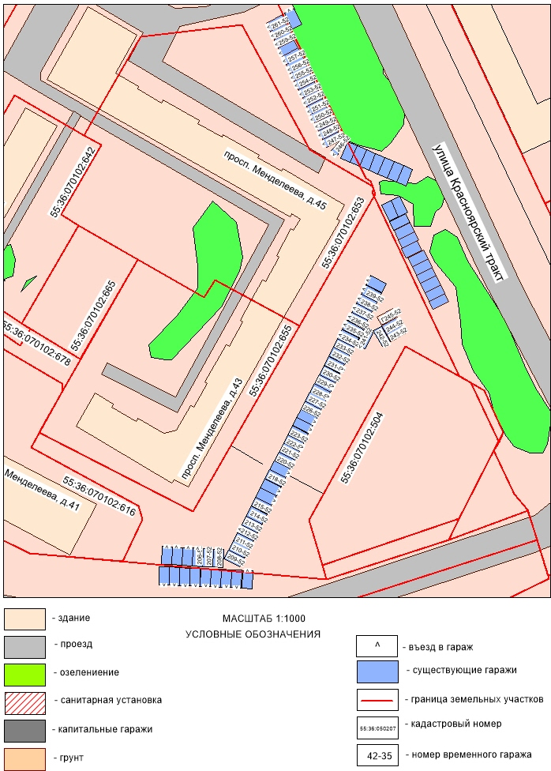

РАЗДЕЛ № 39
(адресный ориентир: улица Глинки, дом 3Б)

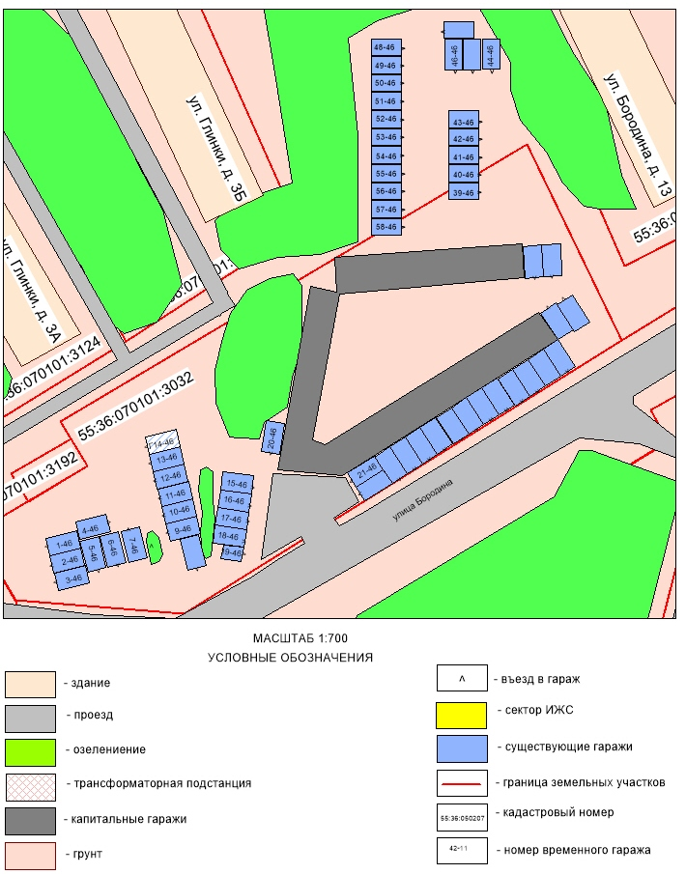

РАЗДЕЛ № 40
(адресный ориентир: улица 19 Партсъезда, дом 32Б)

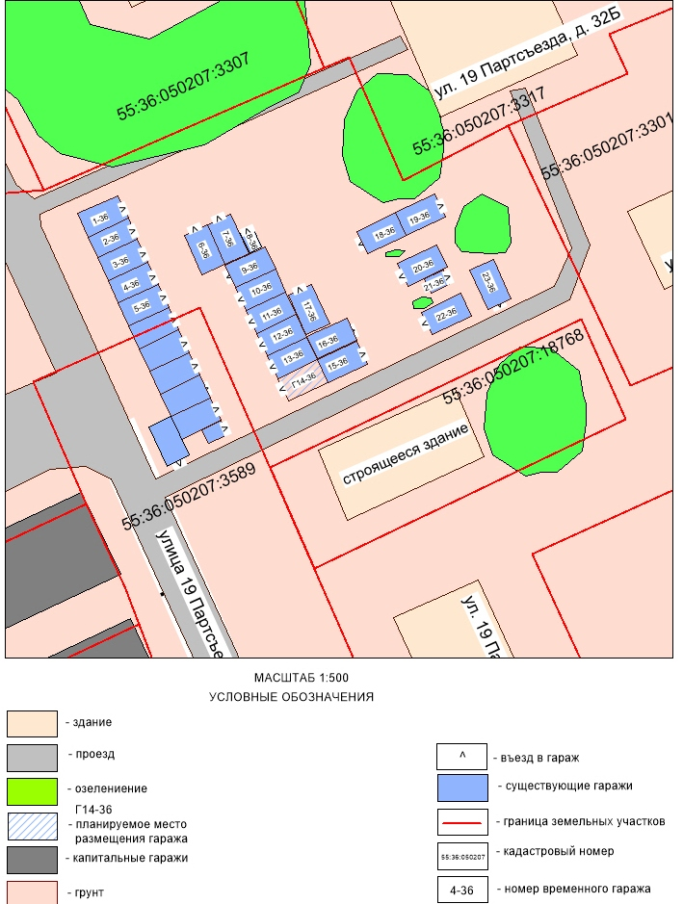

РАЗДЕЛ № 41
(адресный ориентир: улица Бархатовой, дом 4А)

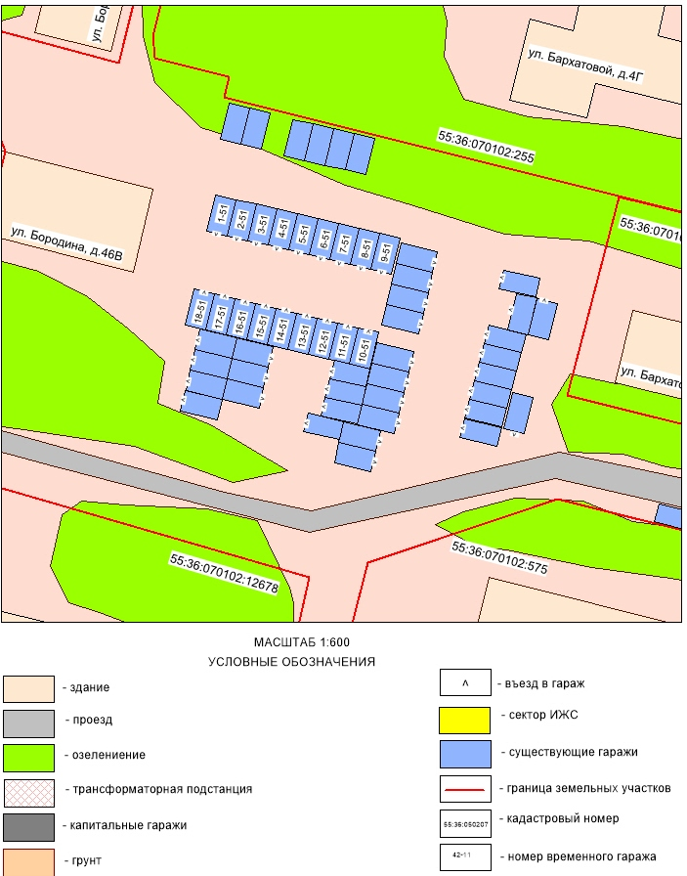

РАЗДЕЛ № 42
(адресный ориентир: улица Энтузиастов, дом 23Б)

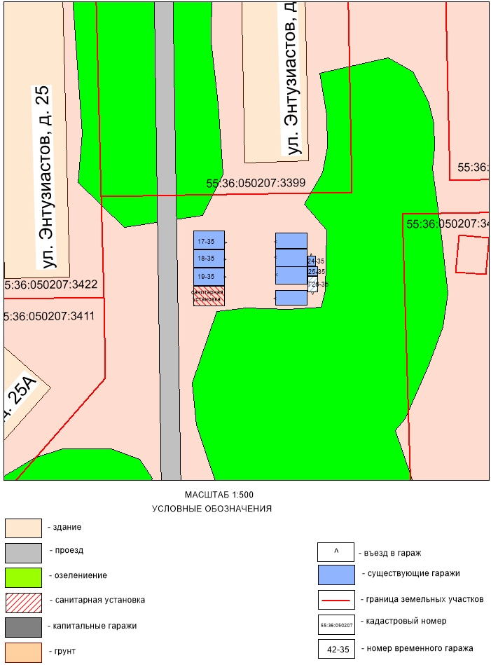

РАЗДЕЛ № 43
(адресный ориентир: улица Коммунальная, дом 4, корпус 2)

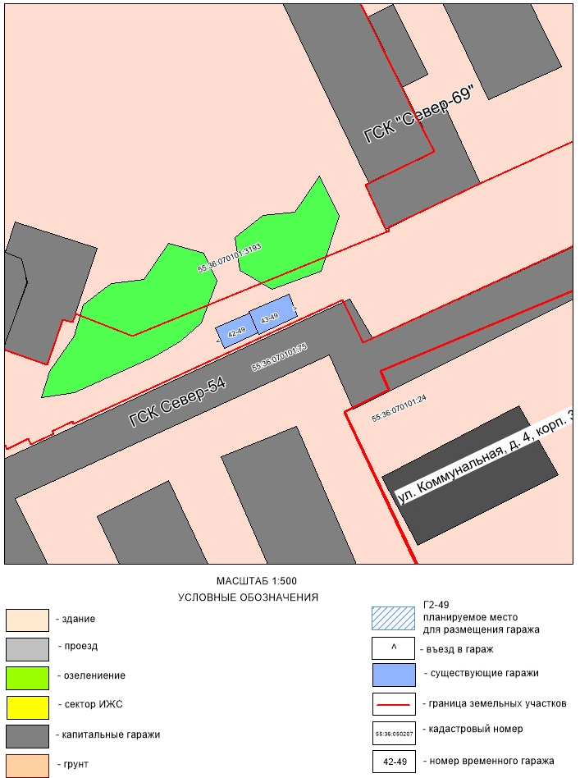

РАЗДЕЛ № 44
(адресный ориентир: улица 22 Апреля, дом 18)

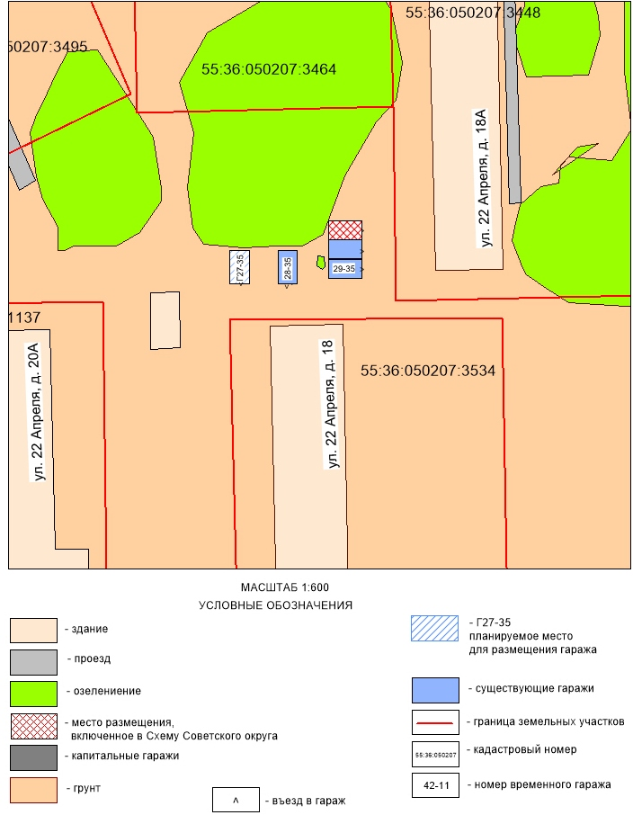

РАЗДЕЛ № 45
(адресный ориентир: улица Светлая, дом 2)

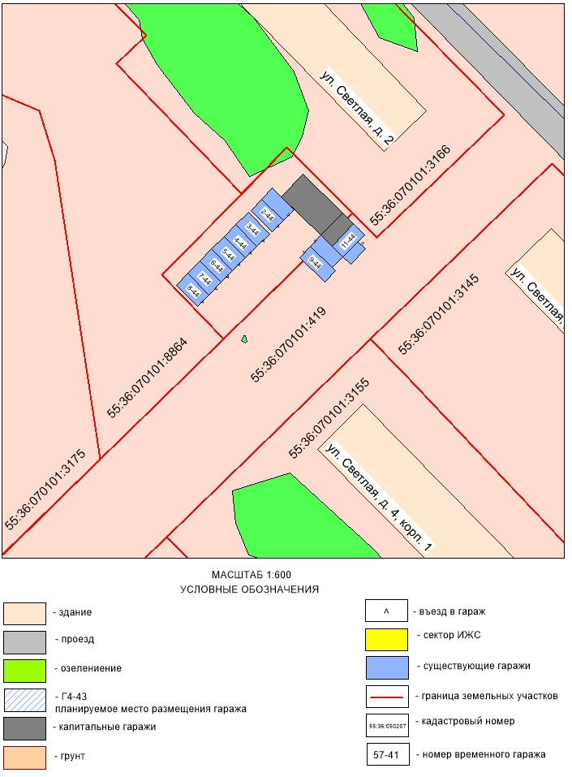

РАЗДЕЛ № 46
(адресный ориентир: проспект Менделеева, дом 20)

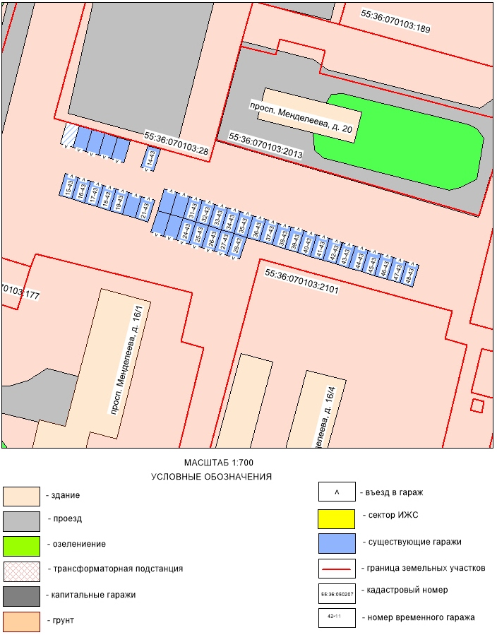

РАЗДЕЛ № 47
(адресный ориентир: улица Забайкальская)

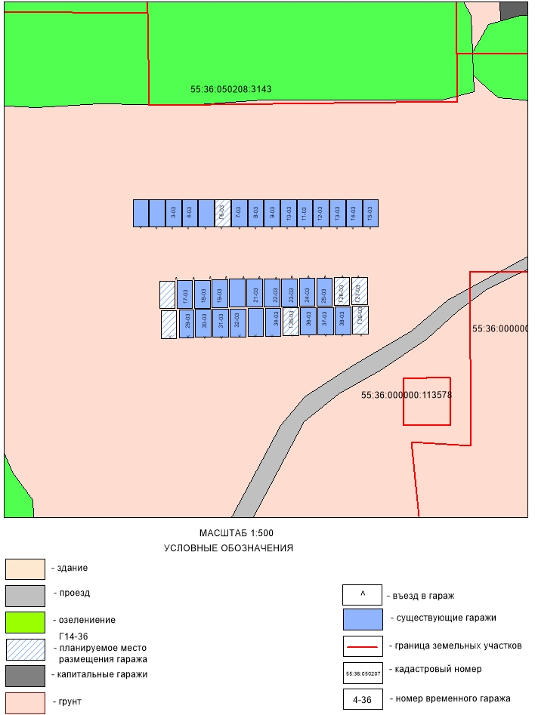

РАЗДЕЛ № 48
(адресный ориентир: улица 22 Апреля, дом 53)







